**МИНОБРНАУКИ РОССИИ**

**Санкт-Петербургский государственный**

**электротехнический университет**

**«ЛЭТИ» им. В.И. Ульянова (Ленина)**

**Кафедра САУ**

отчет

**по лабораторной работе №5**

**по дисциплине «Проектирование оптимальных систем управления»**

Тема: ОПТИМАЛЬНОЕ УПРАВЛЕНИЕ. МАКСИМАЛЬНОЕ БЫСТРОДЕЙСТВИЕ

Вариант №1

|  |  |  |
| --- | --- | --- |
| Студенты гр. 9492 |  | Викторов А.Д. |
|  |  | Чернов Д.С. |
|  |  | Керимов М.М. |
| Преподаватель |  | Калимов Д.В. |

Санкт-Петербург

2024

**Исходные данные**

Таблица 1.1. Исходные данные.

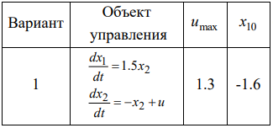

Начальные условия:

**Ход работы**

1. Определим аналитическим способом оптимальное управляющее воздействие как функцию времени.

Найдём гамильтониан:

Максимум быстродействия достигается при максимуме управления:

Сопряжённая система уравнений:

Тогда общая система уравнения будет выглядеть следующим образом:

Применим метод преобразования Лапласа для сопряжённых переменных:

Проанализировав полученные выражения можно сказать, что искомое управляющее воздействие имеет вид прямоугольной волны, которая меняет знак не более одного раза. Очевидно, что момент смены знака управления (момент переключения) будем выбирать из условия обеспечения заданных граничных условий для состояний объекта управления. Таким образом функция управляющего воздействии имеет вид: